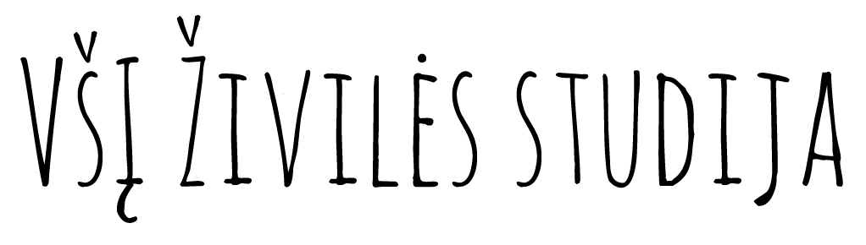

Po pamokų veikia
1 - 3 klasių mokiniams skirta popamokinė veiklos grupė
„Živilės studija“
DIENOS RITMAS:
12.50 - 13.30 vaikų priėmimas
13.30 - 14.00 pietūs
14.00 - 14.30 judrieji žaidimai lauke
14.30 - 15.30 individuali veikla, nebaigtos užduotėlės
15.30 - 16.30 Neformaliojo ugdymo programa „Saviugdos dienos“:
Pirmadienį - Dailės terapijos diena (Menų diena)
Antradienį - Socialinių įgūdžių formavimo ir pasaulio kultūrų pažinimo diena (Draugų diena)
Trečiadienį - Jaunojo Einšteino eksperimentavimo diena (Eksperimentų diena)
Ketvirtadienį - Išvykos į biblioteką, knygų pažinimo diena (Pažinimo diena)
Penktadienį (15.00- 16.00) - Turistavimo ir keliavimo diena (Keliautojų diena)
16.30 - 17.30 užkandžių metas, savitvarka ir atsisveikinimas
PASTABOS:
- Vaikus galima pasiimti iki 17.30 val.
- Studijos darbo laikas ir veiklos etapai gali keistis.
- Paslauga mokama.
VŠĮ Živilės studija

Živilė Karžinauskienė/Mob. tel. 864316635
El.p. z.karzinauskiene@gmail.com

